«Традиционная кукла
как средство приобщения детей младшего школьного возраста к народной культуре»
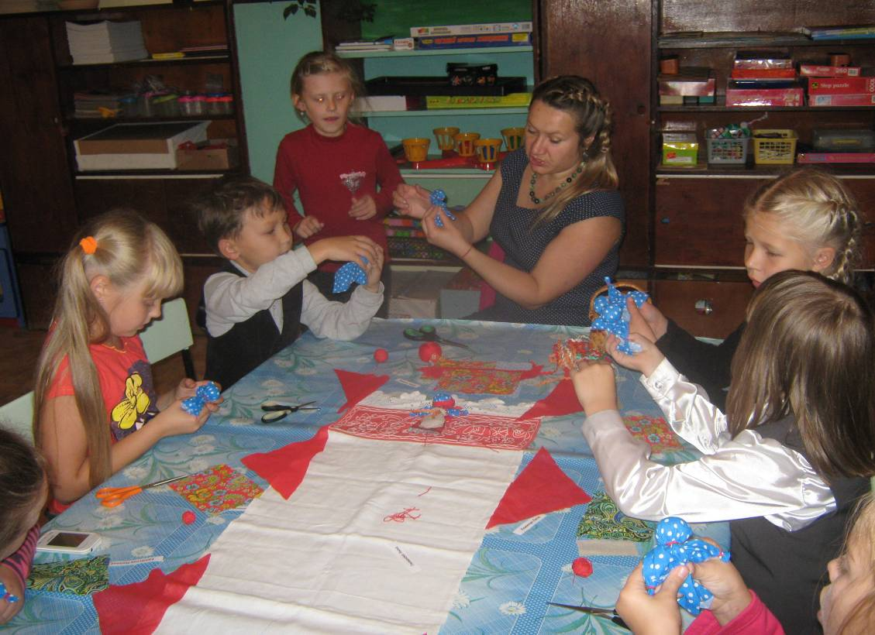

Зарубина Н.Н.
МБОУ «Начальная школа – детский сад М. Монтессори»
п. Октябрьский
«Творчество детей на кончиках их пальцев. Только тот, кто с детства привыкает создавать красоту, вкладывая в нее свой труд, мысли и душу – вырастет созидателем и творцом».
(В.А.Сухомлинский)
Актуальность
- Развитие творческих способностей и художественного вкуса
- Формирование положительных эмоций
- Освоение детьми различных социальных ролей
- Кукла выполняет коррекционную функцию
- Развитие мелкой моторики.
Кружок для детей младшего школьного возраста «Крупеничка»
Разработана дополнительная общеобразователь-
ная программа «Крупеничка», направленная на возрождение традиций изготовления народной куклы и приобщению учащихся к народным истокам кукольного мира.
Программа рассчитана на 4 года. Возраст детей, участвующих в реализации данной программы – 7-10 лет. Занятия проводятся один раз в две недели, продолжительность занятий – 1 час.
Цель – приобщение детей младшего школьного возраста к русской народной культурой
Задачи:
- Раскрыть истоки народного творчества, дать знания о русской традиционной кукле;
- Обучать школьников приёмам изготовления традиционной куклы;
- Развивать художественно- творческие способности детей при изготовлении куклы;
- Сформировать у школьников целостное восприятие народного искусства; воспитывать трудолюбие, терпение, аккуратность.

Основные методы и приемы: рассказ, беседа, демонстрация, практическая работа, анализ и сравнение.
Содержание курса обучения: 1. Знакомство с историей традиционной тряпичной куклы, с разновидностями обереговых, обрядовых и игровых моделей кукол;
2. Знакомство с народным костюмом, с обычаями и традициями народа;
3. Изготовление тряпичных кукол совместно с педагогом и по собственным замыслам.
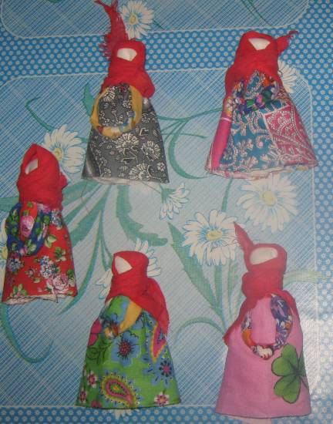
Формы подведения итогов:
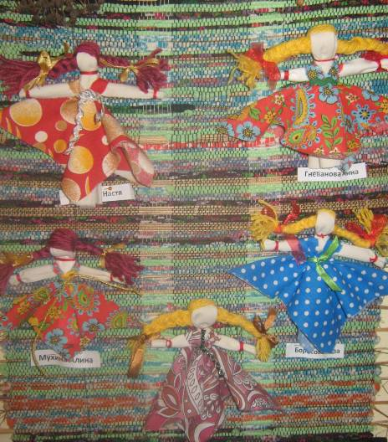
- выставки
- экспозиции детских
творческих работ
Ожидаемые результаты:
• у детей появится интерес к искусству изготовления кукол, желание самостоятельно изготовить русскую тряпичную куклу;
• они будут знать классификацию тряпичных кукол, материалы, используемые для их изготовления;
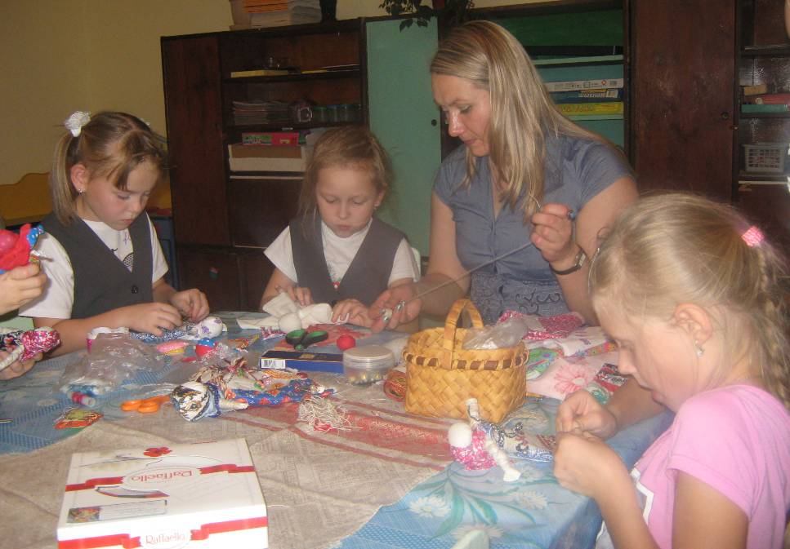
• дети научатся основным изготовления кукол;
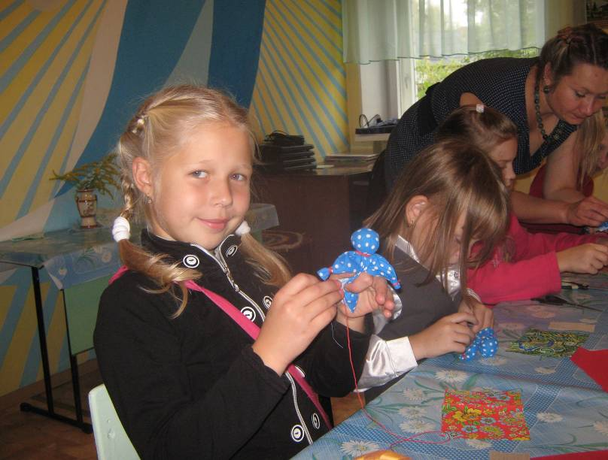
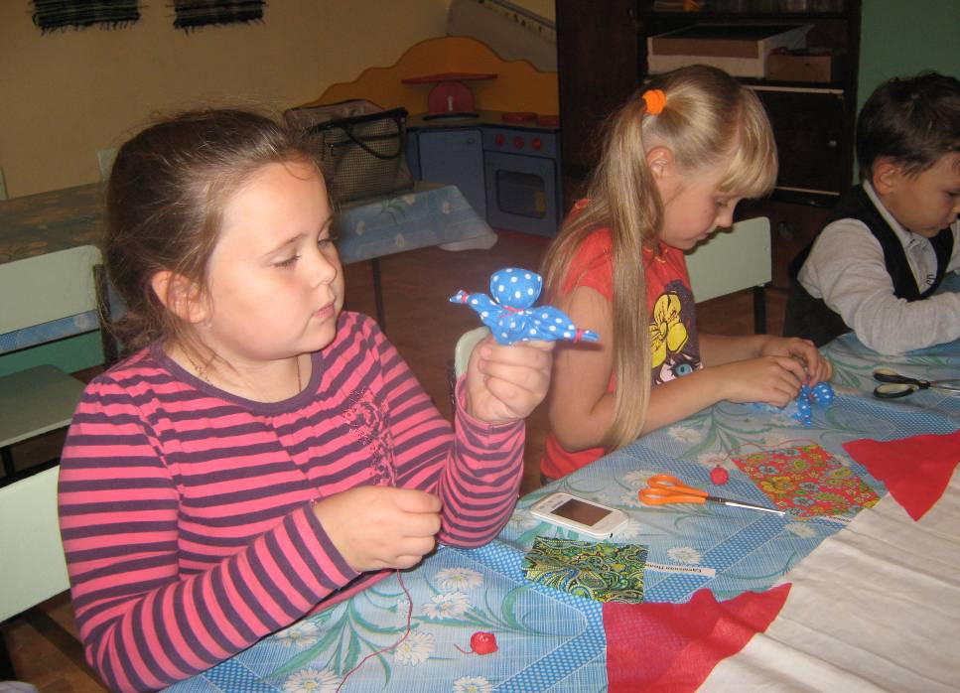
• усвоят бережное и уважительное отношение к кукле как к объекту национальной истории и культуры

Основные литературные источники
- Дайн Г. Детский народный календарь. Приметы, поверья, игры…- Москва.-Детс. литература.- 2001г.
- Зимина З.И. Текстильные обрядовые куклы.- Рус. трад.-2004г.
- Котова А.С., Котова И.Н. Русские обряды и традиции: народная кукла.-. С-Пет.- Паритет.- 2003г.
- Берстенева Е.В., Догаева Н.В.Кукольный сундучок.-Трад. народная кукла своими руками. М.: «БЕЛЫЙ ГОРОД» , 2011г.
- Дайн Г., Дайн М. «Русская тряпичная кукла». Культура, традиции, технология. М.: «Культура и традиции» 2010г.

